OBJAVA ZA MEDIJE

U HRVATSKOJ AKADEMIJI ZNANOSTI I UMJETNOSTI PREDSTAVLJEN ZBORNIK U ČAST PROF. DR. SC. NIKOLI BENČIĆU

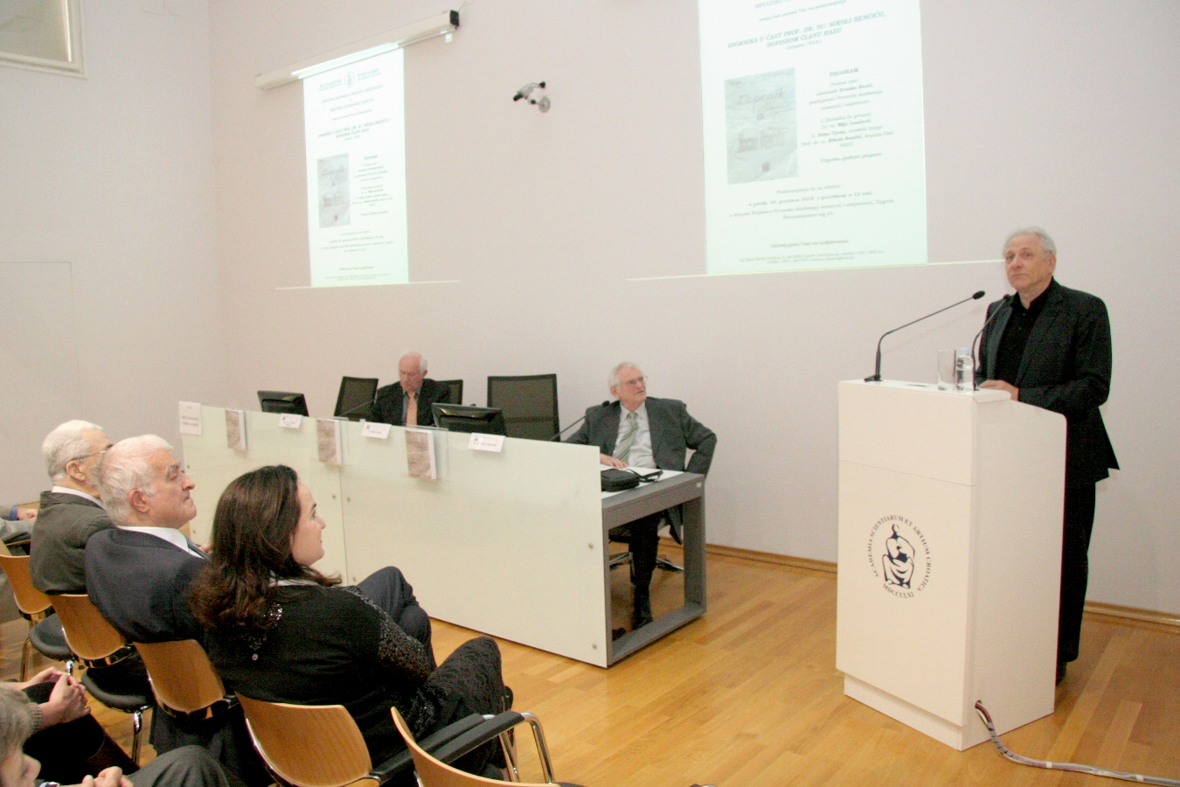

Zagreb, 16. prosinca 2016. – U Knjižnici Hrvatske akademije znanosti i umjetnosti u petak 16. prosinca predstavljen je zbornik u čast prof. dr. sc. Nikoli Benčiću, dopisnom članu HAZU koji sadrži radove sa znanstvenog skupa održanog u Beču 2013. povodom Benčićevog 75. rođendana pod pokroviteljstvom HAZU.
Predsjednik HAZU akademik Zvonko Kusić u uvodnom je govoru kazao da gradišćanski Hrvati kao dio hrvatskog nacionalnog korpusa zaslužuju posebnu pozornost i zahvalio svima koji ulažu napore kako bi se sačuvao hrvatski identitet u Gradišću. Govoreći o Nikoli Benčiću, vodećem stručnjaku za književnost i kulturu gradišćanskih Hrvata, rekao je da je imao neprocjenjivu ulogu u promicanju njihove kulture.
Nikola Benčić rodio je u Velikoj Nardi u mađarskom dijelu Gradišća 1937. Od 1953. do 1956. pohađao je Južnoslavensku učiteljsku školu u Budimpešti, a nakon sloma mađarske revolucije 1956. otišao je u Austriju gdje je maturirao i na Sveučilištu u Beču 1962. diplomirao slavistiku i povijest i 1963. doktorirao, kao prvi gradišćanski Hrvat s temom vezanom uz tu manjinu, o životu i djelu gradišćanskohrvatskog prosvjetitelja i svećenika Mate Meršića Miloradića. Radio je kao odgojitelj u biskupskom internatu u Željeznom i podučavao u biksupskoj učiteljskoj školi i kasnije na pedagoškoj akademiji u Željeznu. Od 1972. do 1976. bio je predsjednik Hrvatskog štamparskog društva u sklopu kojeg je utemeljio Gradišćanskohrvatsku biblioteku. Na njegov poticaj 1994. je osnovan Znanstveni institut Gradišćanskih Hrvatov. Od 1984. do 2007. radio je kao lektor za književnosti kulturu gradišćanskih Hrvata na studiju slavistike u Beču. Dopisni član HAZU je od 1983., a član je i Društva hrvatskih književnika.
O Zborniku je opširnije govorio dr. sc. Mijo Lončarić koji je Benčića nazvao najistaknutijim intelektualcem gradišćanskih Hrvata, dok je urednik Zbornika Petar Tyran poručio da gradišćanski Hrvati moraju popularizirati velike ličnosti iz vlastitih redova. „Ovom promocijom u hrvatskoj metropoli želimo pokazati i dokazati svoju povezanost s vrhovnom hrvatskom institucijom kao što je Hrvatska akademija. Gradišćanskim Hrvatima treba intelektualna i materijalna pomoć, kao i veća politička volja i razumijevanje Republike Hrvatske, budući da su jedna od najugroženijih nacionalnih skupina u Europi“, kazao je Tyran. Prof. dr. sc. Nikola Benčić zahvalio je Hrvatskoj akademiji i izdavaču zbornika, Hrvatskom štamparskom društvu, te se prisjetio brojnih događaja iz svog životopisa i svojih suradnika.

.
Marijan Lipovac
Ured za odnose s javnošću i medije HAZU

